Construindo um quadrado de lados 100:
Obs.: Cuidado com o template, o arquivo que segue está como acadiso
Segue a construção passo – a– passo:
- Selecione o template
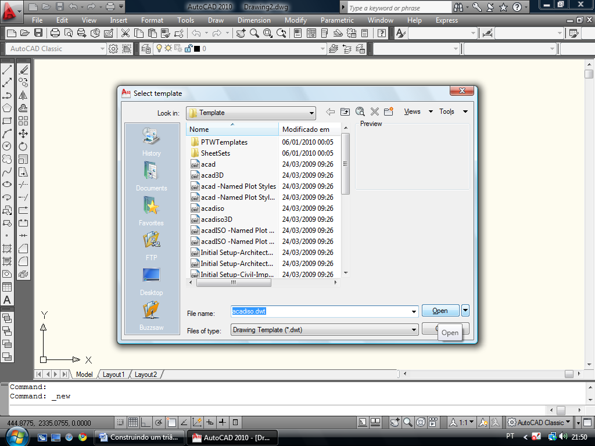

- Seleciona a linha, comando line
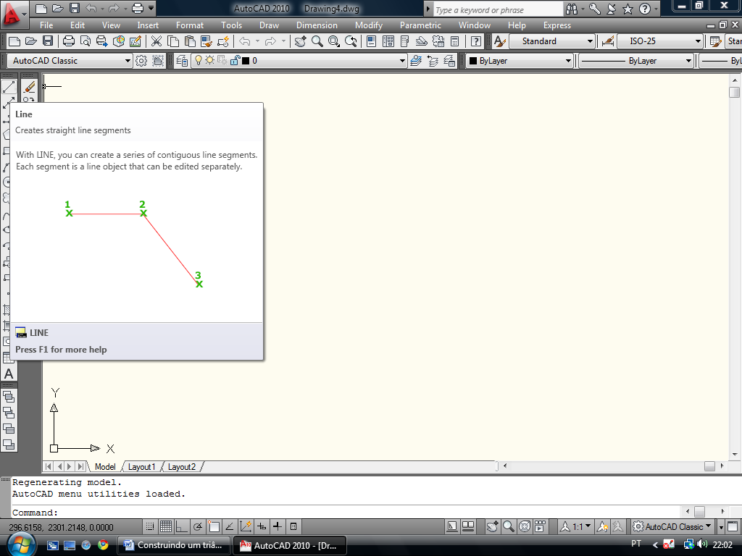

- Com o botão esquerdo do mouse clica sobre o centro da folha
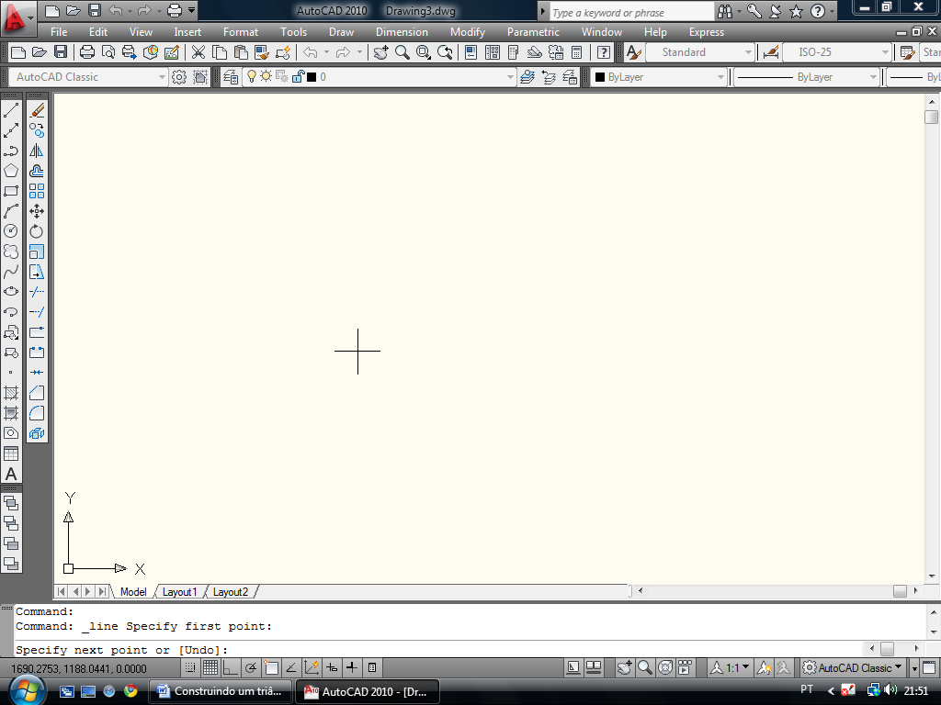

- Habilita o F8, digita 100 e dá o ENTER
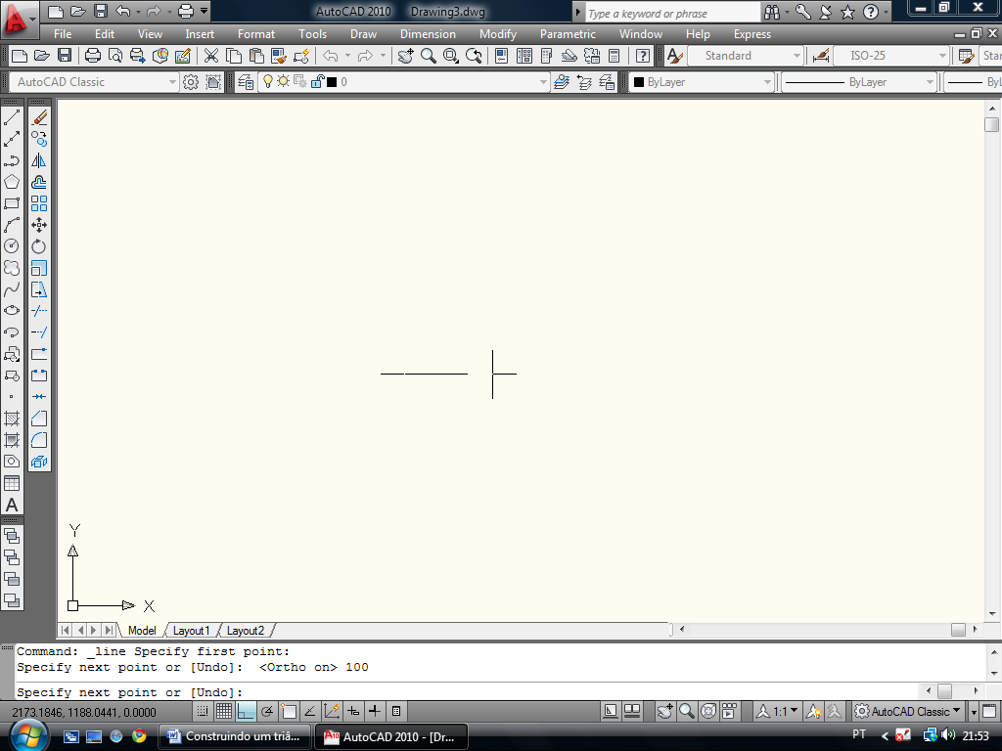

- Para fazer a 2ª linha, move o mouse para cima e depois digita 100 e dá o ENTER.
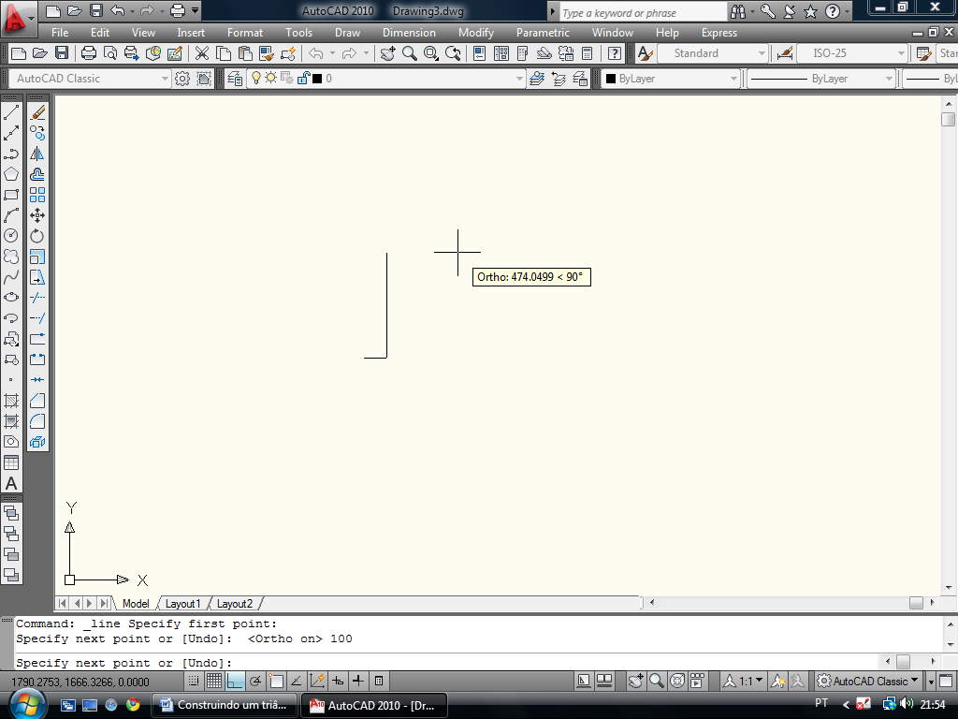

- Para fazer a 3ª linha, move o mouse para a esquerda e depois digita 100 e dá o ENTER
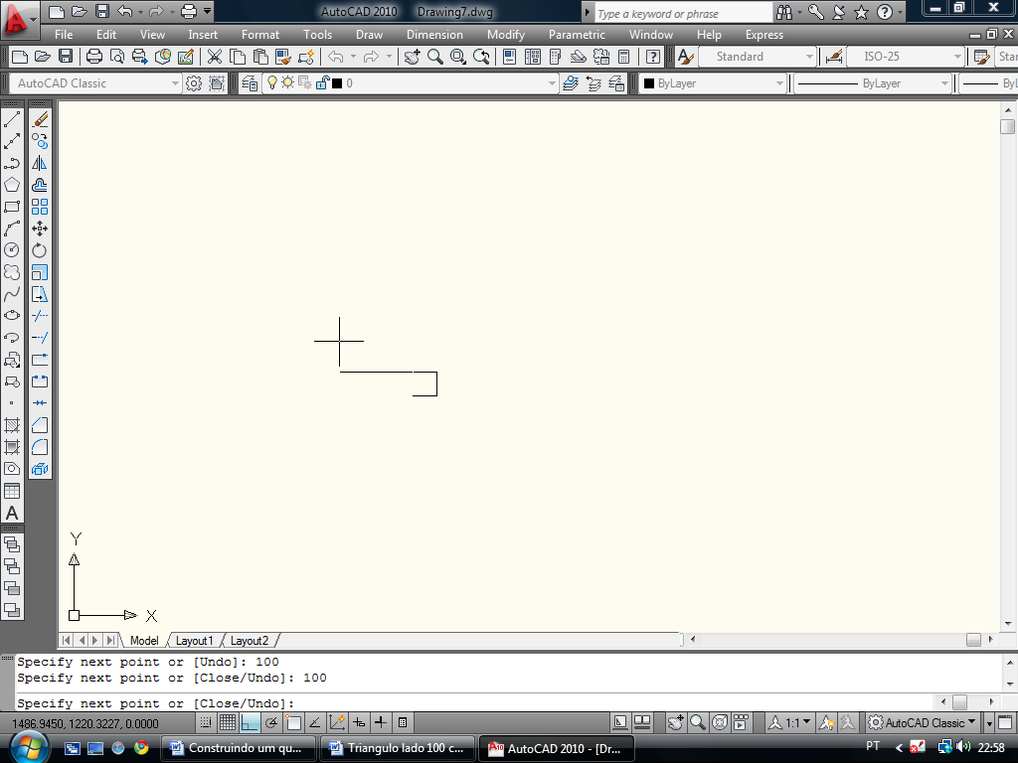

- Para completar o quadrado basta digitar o C e dar o ENTER.
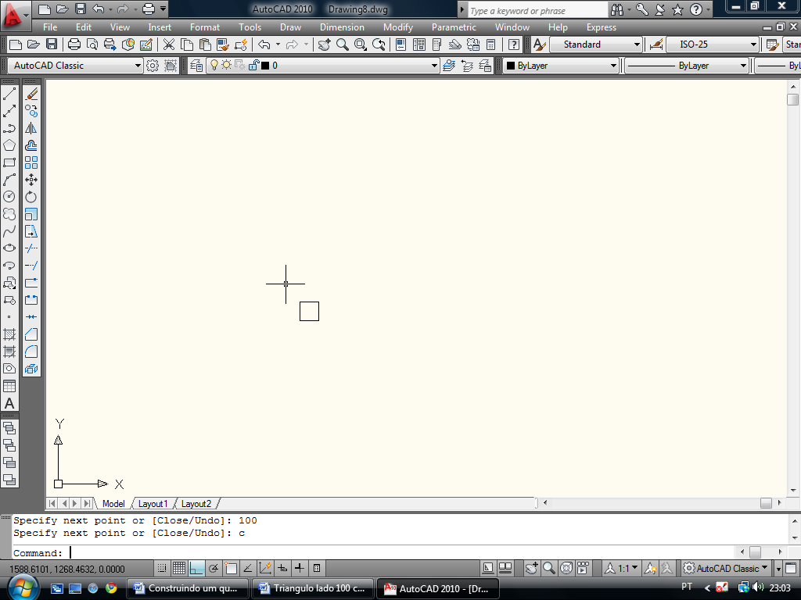
O quadrado de lado 100 está formado.

